Единое пособие: правило нулевого дохода

27 марта 2023 года
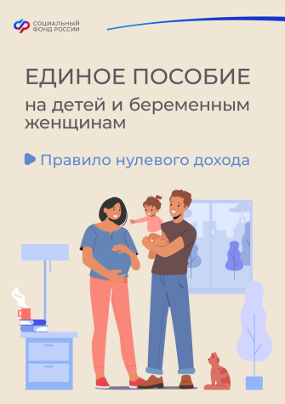
Филиал № 9 Отделения Социального фонда России по г. Москве и Московской области напоминает, что при назначении единого пособия семьям с детьми и беременным женщинам учитывается правило нулевого дохода. Оно предполагает, что пособие назначается при наличии у трудоспособных членов семьи заработка (стипендии, доходов от трудовой или предпринимательской деятельности или пенсии) или отсутствие доходов обосновано объективными жизненными обстоятельствами. К таким обстоятельствам относятся:
- беременность от 6 месяцев в расчетном периоде или от 12 недель на день подачи заявления о назначении ежемесячной выплаты;
- уход за детьми в многодетной семье для одного из родителей
- уход за ребёнком для единственного родителя;
- уход за ребёнком до достижения им возраста трёх лет;
- уход за ребенком-инвалидом до 18 лет
- уход за гражданином с инвалидностью или пожилым человеком старше 80 лет;
- обучение на очной форме для членов семьи моложе 23 лет;
- срочная служба в армии и 3-месячный период после демобилизации;
- прохождение лечения длительностью от 3 месяцев и более;
- безработица (необходимо подтверждение официальной регистрации в качестве безработного в центре занятости, учитывается до 6 месяцев нахождения в таком статусе);
- отбывание наказания и 3-месячный период после освобождения из мест лишения свободы;
-отнесение к коренным малочисленным народам Севера, Сибири и Дальнего Востока РФ.
Если в течение года был доход даже на протяжении короткого периода, то правило нулевого дохода не применяется. Если дохода не было, то 10 из 12 месяцев расчётного периода должны быть закрыты объективными обоснованиями. Правило нулевого дохода не распространяется на мобилизованных в настоящий момент граждан. Директор Филиал Людмила Тарасова обращает внимание получателей пособия, что «при введении единого пособия предусматривается переходный период. Возможность пользоваться выплатами по старым правилам сохраняется у семей до истечения периода назначения выплаты. А родители детей в возрасте до 3-х лет, рожденных до 31 декабря 2022 года включительно, вправе получать выплаты по старым правилам до достижения ребенком 3-х лет».

